苗栗縣高鈣午餐建議食譜-食譜13
海苔起司拌飯、芋頭燒肉、白菜滷、塔香地瓜葉、海芽排骨湯
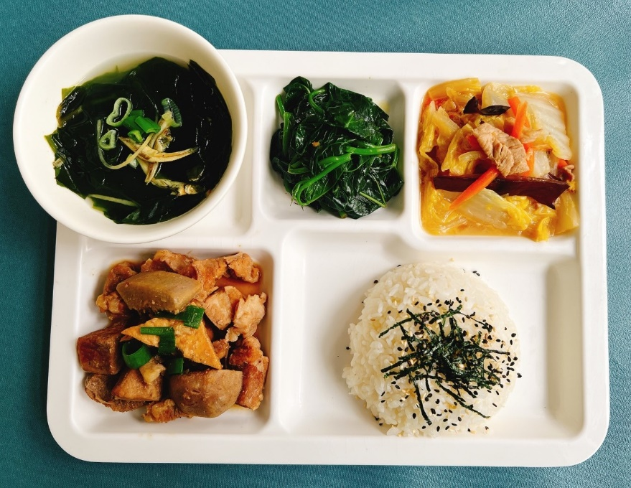 | 食 物 內 容
 | 全榖根莖類(份) | 5.0
 | 豆魚蛋肉類(份) | 2.5
 | 蔬菜類(份) | 2.3
 | 油脂與堅果類(份) | 2.2
 | 奶類(份) | 0.1
 | 鈣含量(mg) | 358
 | 熱量(大卡) | 703

餐  食  內  容 | 主 食 |  | 主 菜 |  | 副 菜 |  | 青 菜 |  | 湯 品
 | 海苔起司拌飯 |  | 芋頭燒肉 |  | 白菜滷 |  | 塔香地瓜葉 |  | 海芽排骨湯
 | 食材名稱 | 個人量(g) | 食材名稱 | 個人量(g) | 食材名稱 | 個人量(g) | 食材名稱 | 個人量(g) | 食材名稱 | 個人量(g)
 | 履歷白米 | 90 | 胛心肉丁 | 55 | 大白菜 | 80 | 地瓜葉 | 100 | 海帶芽 | 10
 | 起司片 | 6 | 杏鮑菇 | 30 | 豬肉片 | 10 | 九層塔 | 2 | 小魚干 | 5
 | 海苔絲 | 1 | 芋頭 | 25 | 黑木耳 | 5 |  |  | 青蔥 | 略
 |  |  | 青蔥 | 2 | 胡蘿蔔 | 2 |  |  | 薑絲 | 略
 |  |  |  |  | 蝦皮 | 2
 | 單道菜重 | 97 | 單道菜重 | 110 | 單道菜重 | 99 | 單道菜重 | 102 | 單道菜重 | 15
 | 鈣含量(mg) | 43.8 | 鈣含量(mg) | 11.23 | 鈣含量(mg) | 61.8 | 鈣含量(mg) | 108.8 | 鈣含量(mg) | 131.8
菜單提供：苗栗縣栗林國小(公辦公營)

